**1. WARM UP + REVISION:** Teacher’s choice

Co doporučujete dělat o víkendu?

* Co máte rád? Přírodu (nature)? Kulturu? Sport?
* Můžete jít do obory Holedná.
* Přehrada: Brno dam
* Moravský kras: není daleko, můžete jet vlakem / autobusem (+/- 45 minut)

Kdo je tvůj oblíbený zpěvák? – Robert Plant z Led Zeppelin

Český zpěvák?

Zbytky: left overs

ANO/NE – ~~CO~~

Co jsi dělal o víkendu?

[verb] jsi o víkendu? – ANO/NE – [verb] jsem / ne[verb] jsem

Gym: **tělocvična** (tělo = body + cvičit = to exercise) × **posilovna** (silný = strong)

Je posilovna drahá? – Ne, myslím, že není drahá.

Český chleba je dobrý, nebo špatný? PENAM

**Kmín**ový chleba: kmín = cumin; žitný chleba

Pekárna: bakery; Sklizeno, Moravské náměstí

Dělat chleba doma. KVÁSEK = YEAST

**2. GRAMMAR**

* Learn irregular forms of the past tense: Textbook – page 49, grey box.

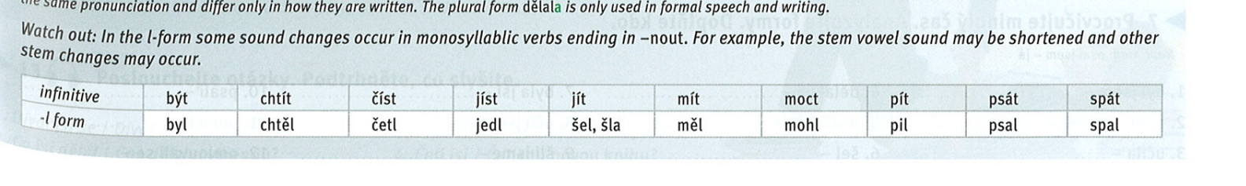



Chtít (to want), chci, chceš… → chtěl/a jsem

Číst (to read), čtu, čteš… → četl/a

Jít (to go on foot) jdu šel/šla jsem

Jet (to go with something) jedu jel/a jsem

Jíst (to eat) jím je**dl**/a jsem (jí**dl**o)

* Practice irregular forms of the past tense: Textbook – page 50, ex. 6.

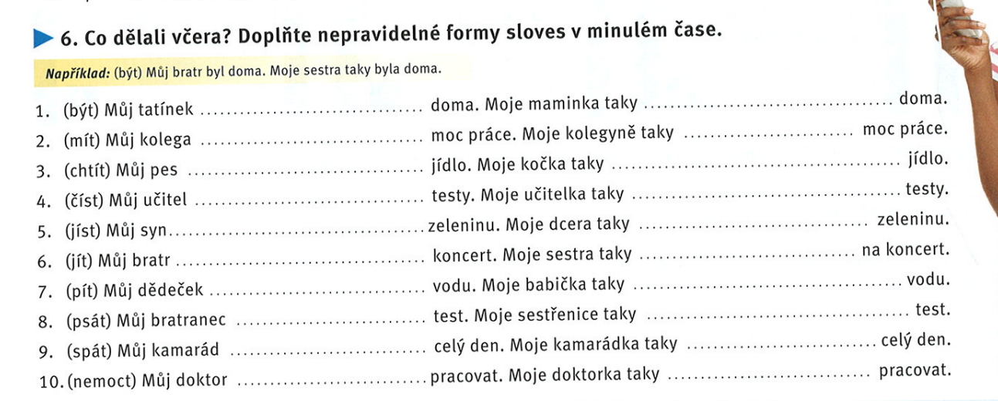

1. Byl/a
2. Měl/a
3. Chtěl/a
4. Četl/a
5. Jedl/a
6. Šel/a
7. Pil/a
8. Psal/a
9. Spal/a
10. Nemohl/a

Být

Byl = he was; byla = she was; bil = he was beating, bila = she was beating; byli = men were, byly = women were, bili / bily; bílý = white, bílí = white (men) / bílí= he is painting something white, býlí = herbs

* Analyze the past tense forms: Textbook - page 50/ex. 7.

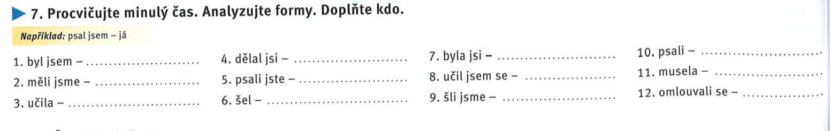



* Practice with Flash cards: [Link](https://quizlet.com/571250978/minuly-cas-irregular-flash-cards/?x=1qqt)

**3. SENTENCE ORDER**

* Listen and fill in the gaps and observe the second position in Czech sentence: [Link](https://learningapps.org/watch?v=p5ipxudtj20)

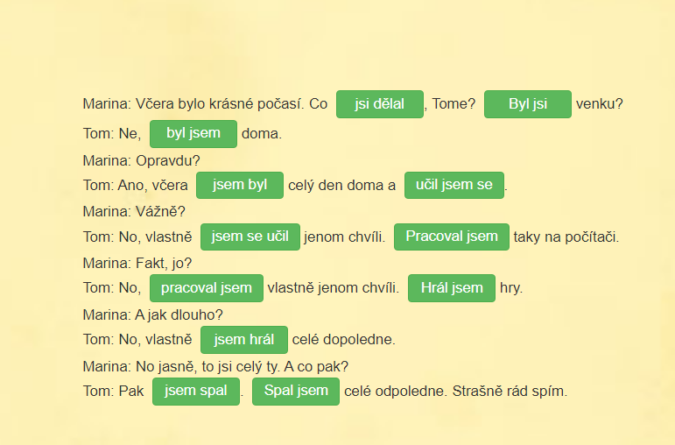

* Practice the second position in Czech sentence: Textbook – page 51, ex. 11.

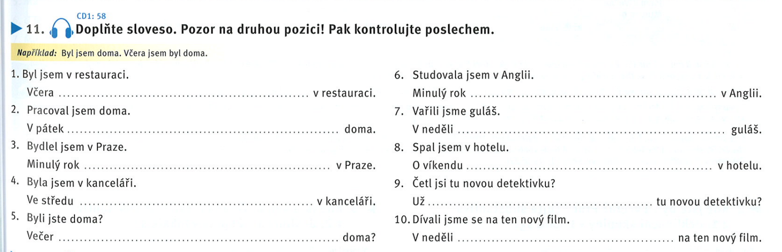

10 V neděli JSME SE dívali = dívali JSME SE v neděli…

* Listen and underline what you hear: Textbook – page 51, ex. 13:  [AUDIO LINK](https://www.czechstepbystep.cz/coLm4dEPxQE9/uploads/2018/06/CD1_track_59.mp3)

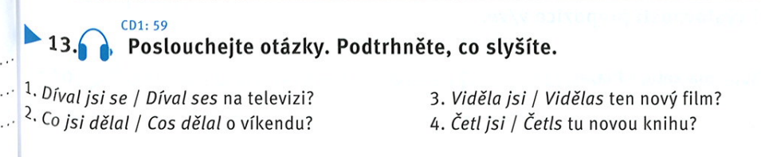



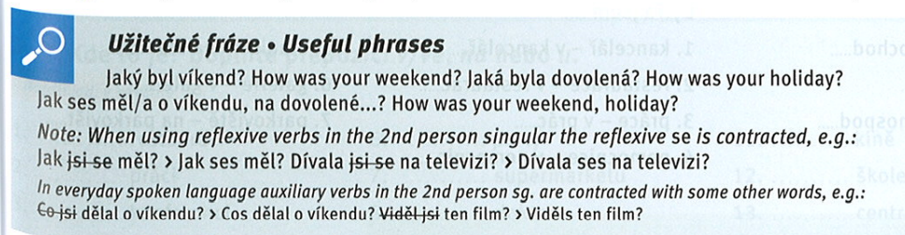



**Pauza do 12:18**

**4. LOCATIVE SINGULAR**

**KDE** (where) něco (something/someone) is?

Kde jsi? Kde studuješ? Kde bydlíš?

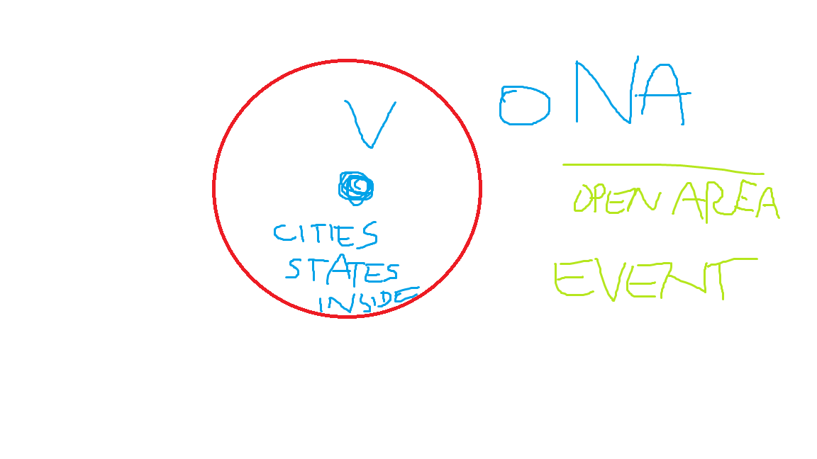

O → Ě

* Brno → v Brně
* Restaurace → v restauraci
* Centrum → v centru
* Kampus → v/na kampusu
* (Hlavní) nádraží → na nádraží
* Divadlo → v divadle
* Kino → v kině
* Letiště → na letišti
* Lékárna → v lékárně
* Obchod → v obchodu / v obchodě
* Pekárna → v pekárně
* Zastávka → na zastávce
* Ulice → na ulici
* Nemocnice → v nemocnici
* Park → v parku
* **škola** → ve škole
* **univerzita** → na univerzitě
* kriminál → v kriminálu
* policie → na policii
* ambasáda → na ambasádě
* pošta → na poště
* Study the locative singular: Textbook – page 52, grey box.

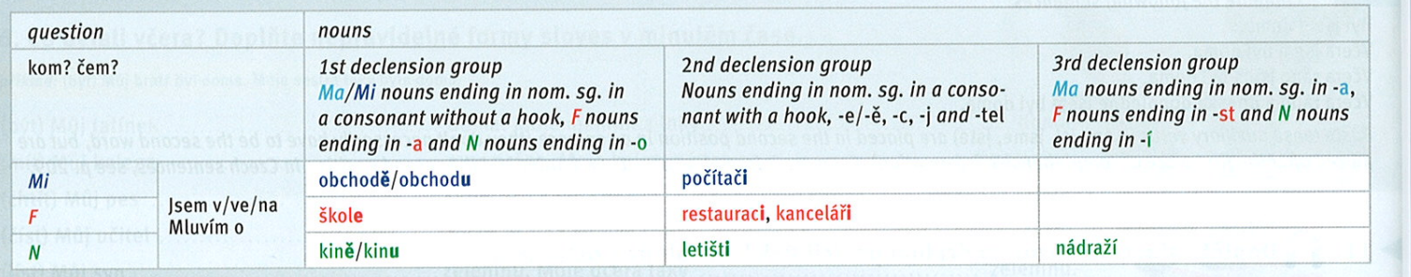

* Listen and observe the locative case : Textbook -  page 52/ex. 1 - Is it true or not?  [AUDIO LINK](https://www.czechstepbystep.cz/coLm4dEPxQE9/uploads/2018/06/CD1_track_60.mp3)

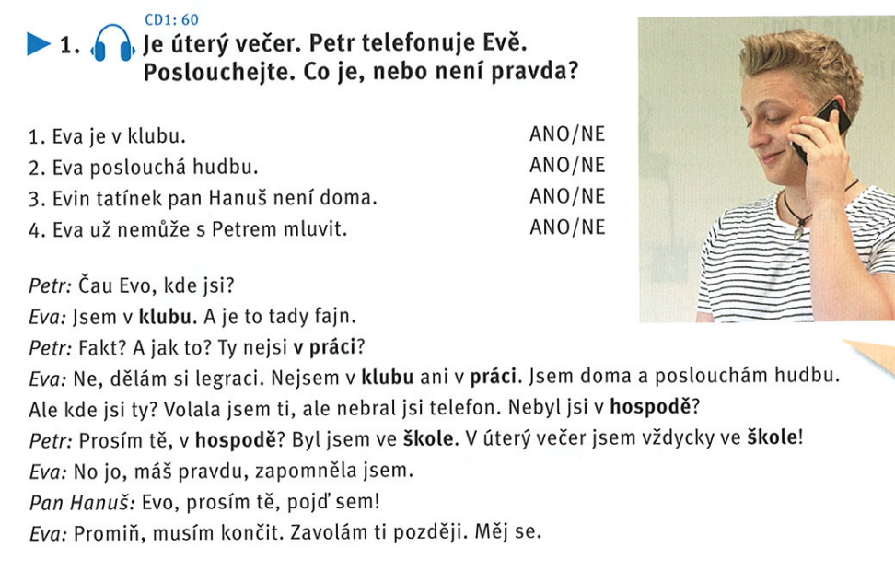



Dělám si legraci: I am just kidding

Volat: to call someone

Brát: to také; brát telefon: answer the phonecall

Zapomněl/a jsem = I forgot

Pojď sem… [pocem]: Come here!

**Hosp**oda = **hosp**itality + **Hosp**odin (old word for god): a pub

Pití piva: sprint = 1 pivo – 2,1 s; marathon = 24 hodin – 138 piv = 69 litrů

* Practice the locative sg.: Textbook – page 52, ex. 2 + 3.

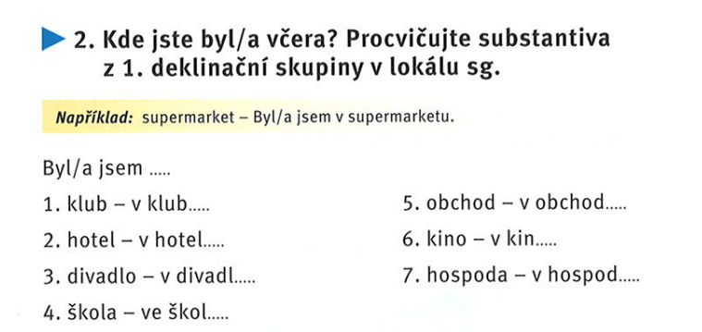

1. V klubu
2. V hotelu
3. V divadle
4. Ve škole
5. V obchodě/obchodu
6. V kině
7. **V hospodě**

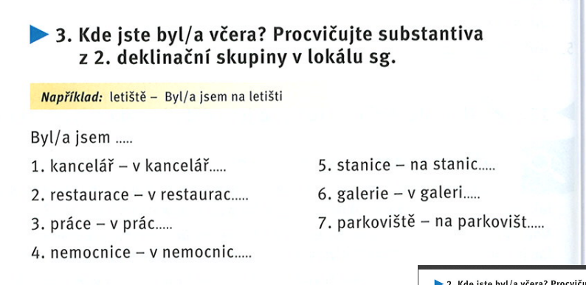



1. V kanceláři
2. V restauraci
3. V práci
4. V nemocnici
5. Forget it!
6. V galerii Vaňkovka → ve Vaňkovce
7. Na parkovišti

* Study prepositions*v/ve - na – u*: Textbook – page 53, grey box.
* Practice the prepositions: Textbook – page 53, ex. 9.

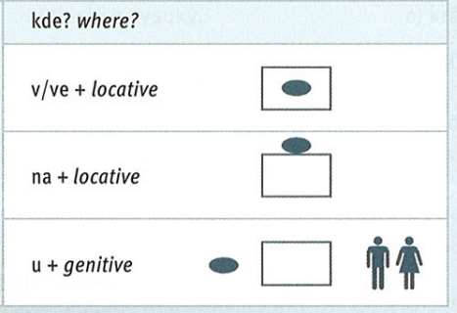

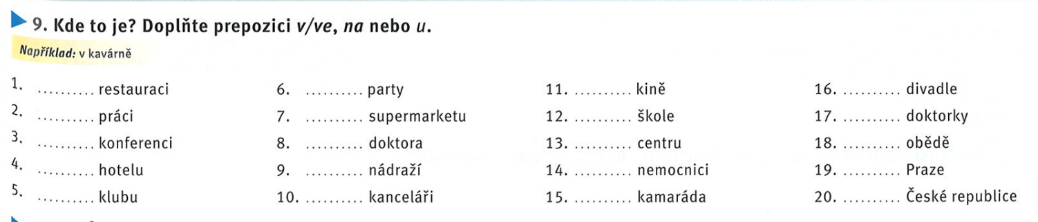



**5. SUMMARY**

* Revise the past tense: Workbook - page 67/ex. 19 + 20.
* **Watch the video to sum up your knowledge about the past tense:**